Міністерство освіти і науки України

Національний університет «Львівська політехніка»



Лабораторна робота № 4

з курсу

**Комп’ютерна електроніка ч.2**

**Дослідження імпульсних схем на основі інтегрального таймера NE555**

Варіант № 16

**Виконав**:

ст. гр. ІР-22

Яцків Олег

**Прийняв:**

д.т.н., проф.

Бучма І*.*М.

Львів – 2023

**Мета роботи**: ознайомлення з принципом побудови мультивібраторів, одновібраторів та імпульсних модуляторів на основі інтегрального таймера на мікросхемі NE555 (КР1006ВИ1).

**Завдання:**

**1. Розрахункова частина**

Для генератора вибрати з каси елементів резистори R1 в діапазоні 47 кОм – 150 кОм, R2 в діапазоні 20 кОм – 51 кОм, конденсатор С1 в діапазоні 51 нФ – 150 нФ. Для вибраних елементів розрахувати параметри генератора за формулами (1) – (5).

R1 = 69.325 кОм

R2 = 22.8 кОм

C1 = 69 нФ

 (1)

 $t_{2}=\left(R_{1}+R_{2}\right)C_{1}\ln{\frac{E−\frac{1}{3}E}{E−\frac{2}{3}E}=\left(R_{1}+R_{2}\right)C_{1}\ln{2≈0,693\left(R_{1}+R_{2}\right)C_{1}}}.$ (2)

 $T=t_{1}+t_{2}\left(2R_{1}+R_{2}\right)C_{1}.$ (3)

 (4)

 $γ=\frac{R_{1}}{R_{1}+2R_{2}}.$ (5)

Для таймера вибрати з каси елементів резистор R3 в діапазоні 47 кОм – 150 кОм, конденсатор С2 в діапазоні 22 нФ – 51 нФ. Для вибраних елементів розрахувати параметри таймера за формулою (6).

R3 = 148.9 кОм

C2 = 22 нФ

 (6)

**2. Схемотехнічне моделювання**

Скласти схему для моделювання. Номінали резисторів ***R1*** і ***R2*** конденсатора ***С1*** необхідно встановити відповідними до вибраних. З’єднати зі схемою осцилограф **XSC1** і частотомір **XFC1**. Встановити у вікнах **Sensitivity** і **Trigger** частотоміра необхідні рівні напруг і перемкнути його на вимірювання тривалості імпульсу ***t1*** і паузи ***t2*** кнопкою **Pulse**.

**Генератор неперервних коливань**

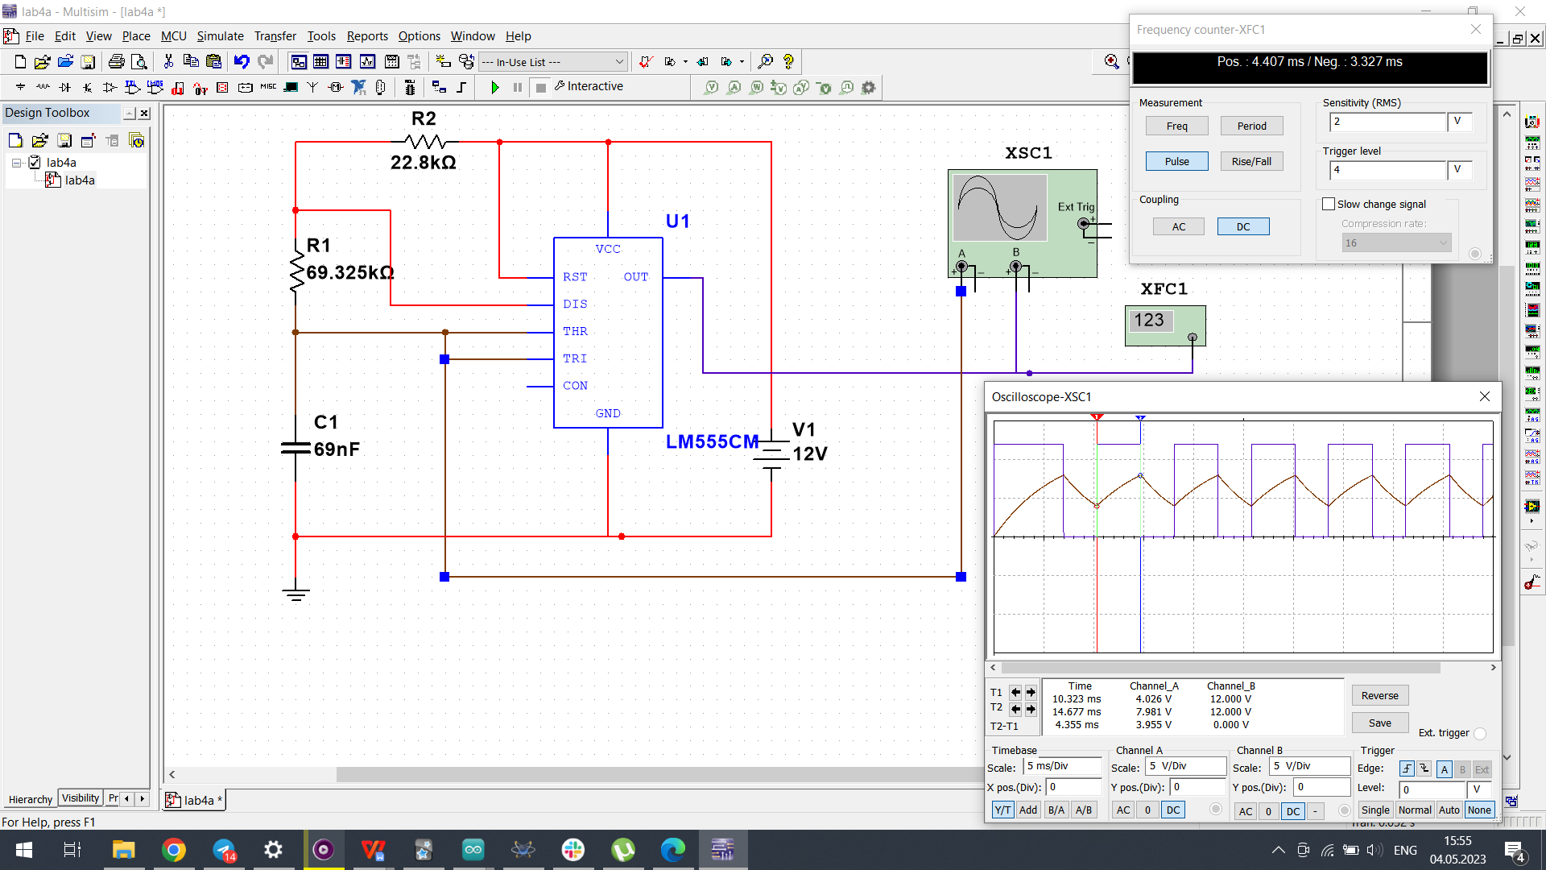

Установки параметрів вимірювальних приладів

Запустити програму і виміряти за допомогою частотоміра **XFC1** і осцилографа **XSC1** параметри імпульсної послідовності: часові проміжки ***t1, t2, t1+t2*** і частоту коливань ***f****.*

Отримані результати:

t1 ≈ 4.354 мс

t2 ≈ 3.388 мс

t1 + t2 = 7.742 мс

*f* = 129.16 Гц

**Одновібратор**

Скласти схему для моделювання. Для формування запускаючих імпульсів слід використати генератор, розглянутий вище. Номінали резисторів ***R1***, ***R3*** і конденсатора ***С1*** необхідно встановити відповідними до вибраних.

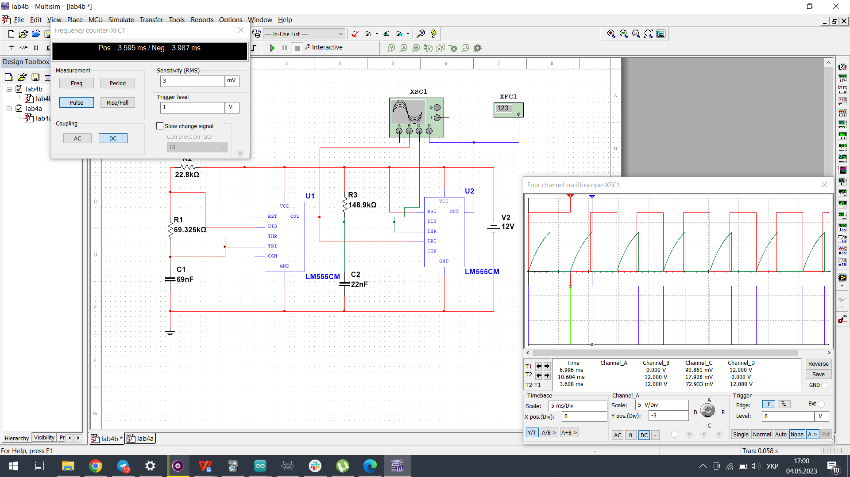

Установки параметрів вимірювальних приладів

Запустити моделювання і за допомогою кнопок **Y position** перемістити осцилограми входів **А, В,** **С** і **D** у зручне положення на екрані осцилографа. Виміряти за осцилограмою тривалість вихідного імпульсу ***t*1**.

Результати розрахунків і вимірювання занести у таблицю, і визначити похибки між вимірюваннями і вимірюваннями і розрахунками.

Отримані результати:

t1 = 3.608 мс

|  |  |  |  |  |  |  |
| --- | --- | --- | --- | --- | --- | --- |
| Пристрій | Генератор | | | | | Таймер |
| Параметр | **t1, мс** | **t2, мс** | **T, мс** | **f, кГц** | **γ, %** | **t1, мс** |
| Розрахунок | 4.405 | 3.315 | 7.720 | 129.53 | 60.32 | 3.603 |
| Моделювання | 4.354 | 3.388 | 7.742 | 129.16 | 60.32 | 3.608 |
| Абсолютна похибка | 0.051 | -0.073 | -0.022 | 0.37 | 0 | 0.005 |
| Похибка Р/М, % | 1.16 | 2.2 | 0.28 | 0.29 | 0 | 0.14 |

**Висновок:**

На цій лабораторній роботі я навчився працювати з генератором неперервних коливань і одновібратором, розраховувати для них їх періоди і частоти коливань, а також перевірив правильність розрахунків на схемі в симуляції у програмі MultiSim.